新闻稿
2022年8月26日
全面焕新 高能来袭
全新smart精灵#1 BRABUS性能版于成都车展正式上市
- 8月26日-9月4日，全面焕新的smart品牌首次亮相成都国际汽车展览会（4号馆 H402展台），全新smart精灵#1 BRABUS性能版正式上市并发售，其官方零售价为人民币27.9万元（不含新能源补贴及付费选装）。
- 2022年至2024年，smart将每年为用户带来一款全新车型，丰富新一代smart纯电动车家族产品矩阵，进入不同细分市场。
- 8月26日10:30，BRABUS性能版线上限时发售通道正式开启，所有密友可进入smart汽车APP或smart汽车官方小程序发售页面进行限时抽签。
- 8月15日（不含）前完成定金支付的密友，可于8月26日开售后将车型升级为BRABUS性能版，并保留原定单预计交付时间及已获取的“密友先享BUFF”。
- 9月16日-17日，全新smart精灵#1 BRABUS性能版赛道体验日活动将开启，密友可登陆smart汽车APP或smart汽车官方小程序报名。

（2022年8月26日，成都）全面焕新，高能来袭。今日，新奢纯电汽车科技品牌 smart携旗下全新smart精灵#1 BRABUS性能版于第二十五届成都国际汽车展览会盛大亮相（中国西部国际博览城4号馆H402展台）。
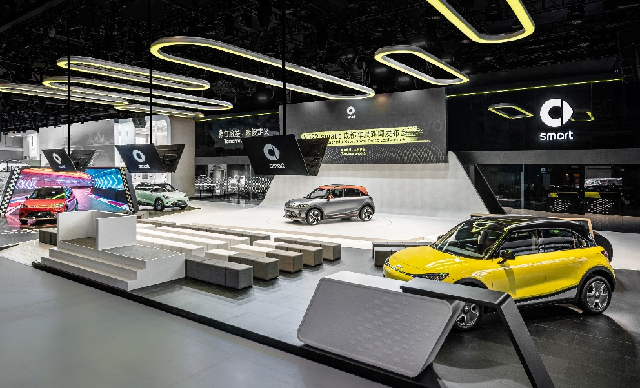
全面焕新的smart品牌首次亮相成都国际汽车展览会
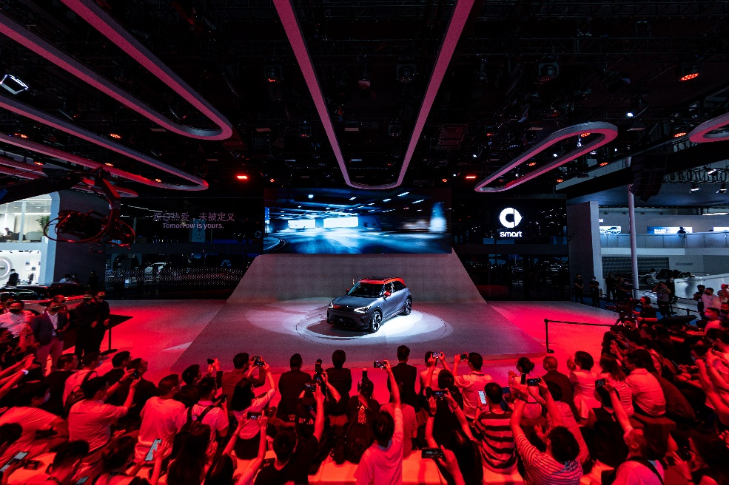
全新smart精灵#1 BRABUS性能版正式上市
作为全面焕新的smart与BRABUS联手打造的首款车型，全新smart 精灵#1 BRABUS性能版以“一秒惊叹”的魅力驭电而来，重新定义激动人心的都市纯电高性能驾驶体验，其官方零售价为人民币27.9万元（不含新能源补贴及付费选装）。
smart品牌全球公司CEO佟湘北先生表示：“秉承‘中欧双核，全球布局’前瞻发展战略，smart正加速全球业务拓展。除中国和欧洲市场外，我们将稳步开拓更多极具潜力的新能源汽车市场，致力于将smart打造成全球领先的新奢纯电汽车科技品牌。”
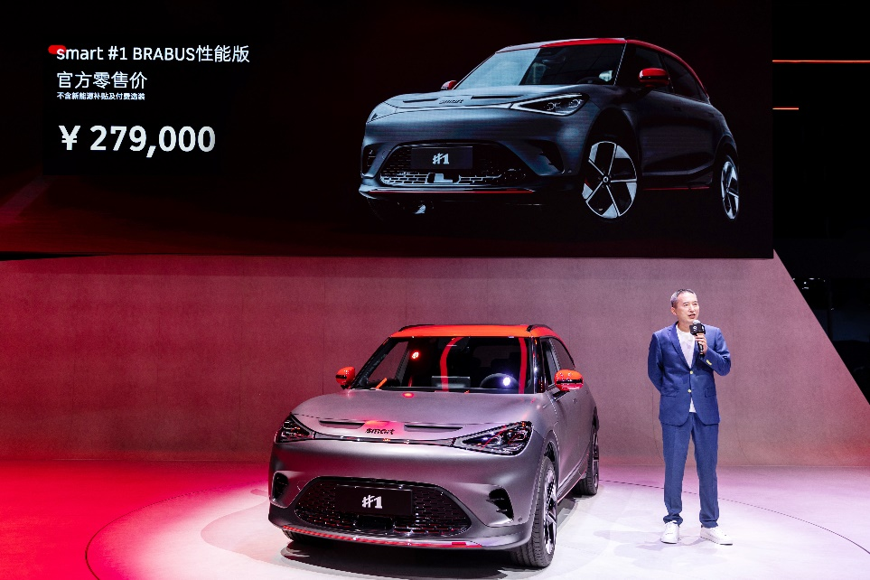
smart品牌全球公司CEO佟湘北先生
smart品牌全球公司销售、市场及售后副总裁张明霞女士表示：“2022年是smart践行焕新的元年，以此为始至2024年，我们将每年为用户带来一款全新车型，加速拓展新一代smart纯电动车家族产品矩阵，进入不同细分市场。同时，我们将继续与杰出的新零售合作伙伴携手，为用户带来超越预期的品牌、产品、服务体验。”
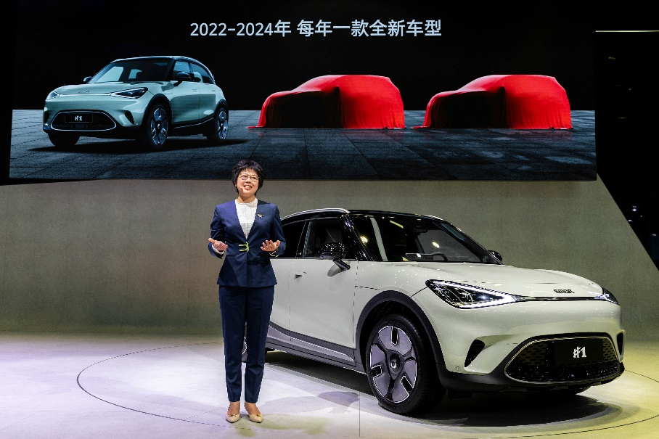
smart品牌全球公司销售、市场及售后副总裁张明霞女士
拥抱明日 全面焕新的smart品牌发展再提速
历经全面焕新，smart品牌变得更新奢、更科技、更潮趣共创。作为品牌焕新的代表作，新一代纯电动车家族的首位成员——“明日都市密友”全新smart精灵#1自发布以来，在全球市场收获了广泛关注，更俘获了众多忠实粉丝。
在商业模式层面，smart与业内优秀的新零售合作伙伴携手共创，加速拓展以“用户中心，数字驱动”为核心理念的D2C直销代理商业网络。年内，smart 将有近150家独立销售服务网点完成布局，覆盖超过40座一线、新一线及二线城市。截至9月底，将有100余家线下网点正式营业，其中包括30家专注于产品交付与售后服务的品牌专属服务中心及服务站。继全球首家smart旗舰中心于成都盛大开业后，还有五家风格主题各异却同具新奢格调的旗舰中心，将于近期落地上海、北京、杭州、深圳、广州，为密友们带来全方位的smart品牌、产品及服务体验。
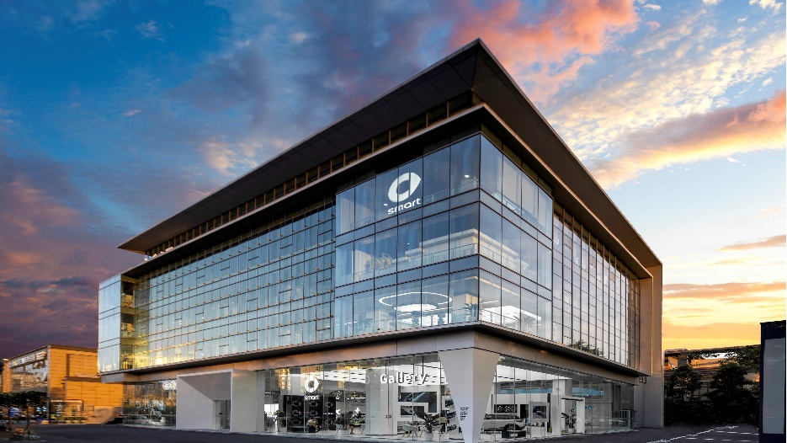
全球首家smart旗舰中心落户成都
此外，全新smart精灵#1的生产相关工作正有条不紊地稳步推进中，首批产品已经下线，预计将于9月正式开启交付。
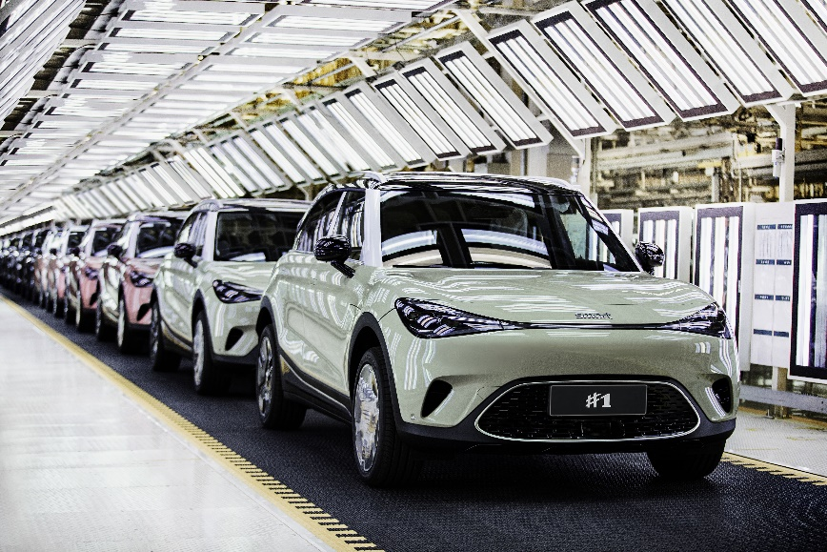
全新smart精灵#1预计将于9月正式开启交付
一秒惊叹 高能来袭 全新smart精灵#1 BRABUS性能版正式上市
一眼惊艳，颜值担当再获BRABUS Design加持。无论车身内外，全新smart精灵#1 BRABUS性能版都拥有诸多BRABUS 专属设计元素，每一处细节都流露出让人一秒惊叹的高能魅力。车身拥有沉寂黑、镭射红、哑光灰三种外观颜色，搭配撞色车顶。19英寸旋翼动感轮毂搭配红色卡钳涂装，以强烈视觉对比彰显驾驭动感。运动造型机盖辅以缀于车头两侧的风刃气帘，搭配BRABUS Design车身包围（包括前、侧、后裙板），令整车在每个角度都散发出个性态度。打开车门，融合高能美学和新奢格调的内饰氛围扑面而来。整体内饰采用了专属BRABUS黑配色，座椅头枕拥有BRABUS 印刻，位于方向盘上带发光效果的BRABUS标识更能时时表明个性身份。方向盘采用了Alcantara材质与真皮拼接包覆，尽显运动氛围。
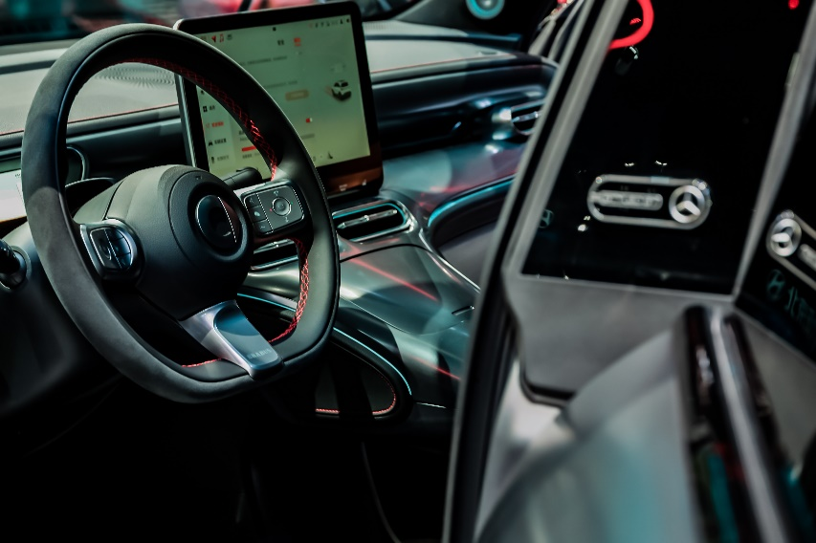
整体内饰采用专属BRABUS黑配色
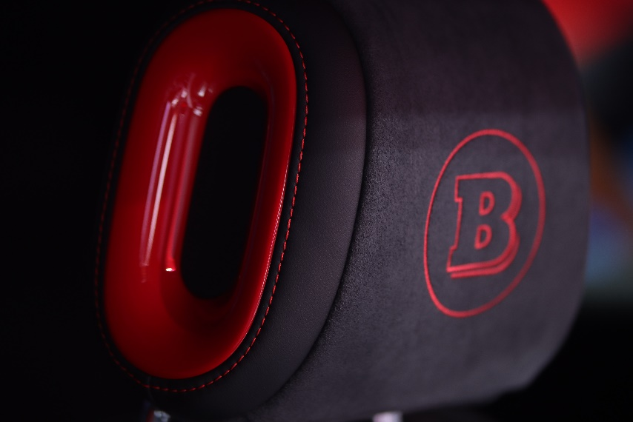
座椅头枕拥有BRABUS 印刻
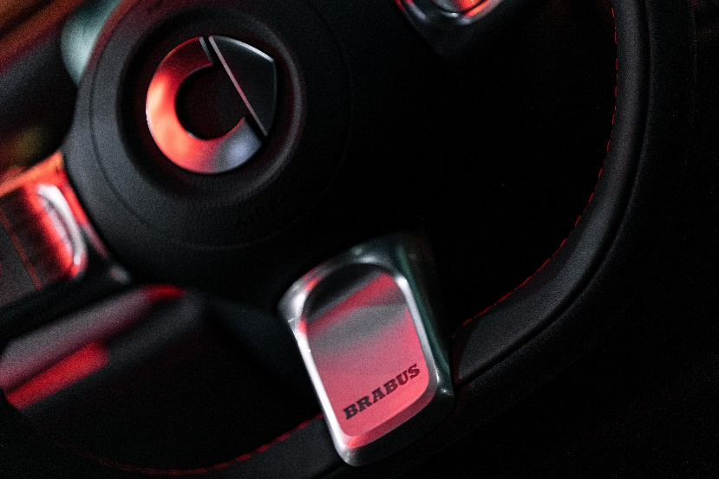
方向盘上带有BRABUS标识
此外，全新smart精灵#1 BRABUS性能版采用了半透视软性遮阳板，融时尚与功能于一体，不仅可有效阻挡刺眼光线，还能让驾驶视野更加开阔。Microfiber超纤绒运动座椅采用撞色设计，搭配红色运动缝线和安全带，随时点燃驾驭激情。散发着冷峻色调的运动金属踏板，似乎以机械之美时刻提醒着驾驶者：这是一台可随时爆发澎湃动力的“性能机器”。
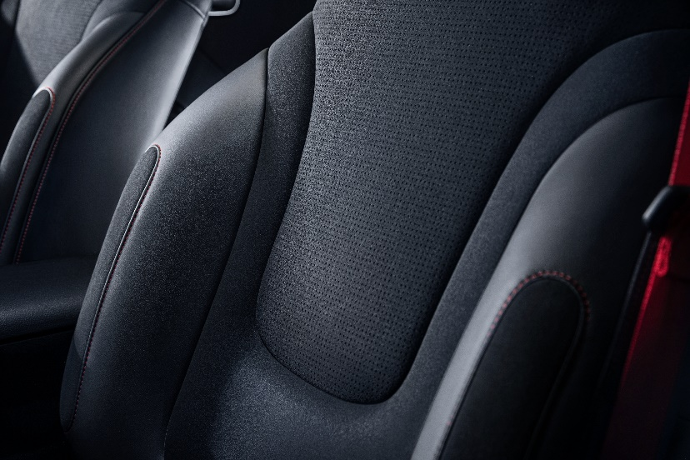
Microfiber超纤绒运动座椅
一触即发，实力玩家3.9秒破百超越同级。全新smart精灵#1 BRABUS性能版搭载前后双永磁同步电机，可爆发出315 kW的澎湃动力，峰值总扭矩高达543牛·米，可令驾驶者瞬间感受到源源不断的丰沛动力，使车辆从静止加速至100 km/h仅需3.9秒。作为“三秒俱乐部成员”，全新smart精灵#1 BRABUS性能版就是当之无愧的高能密友。
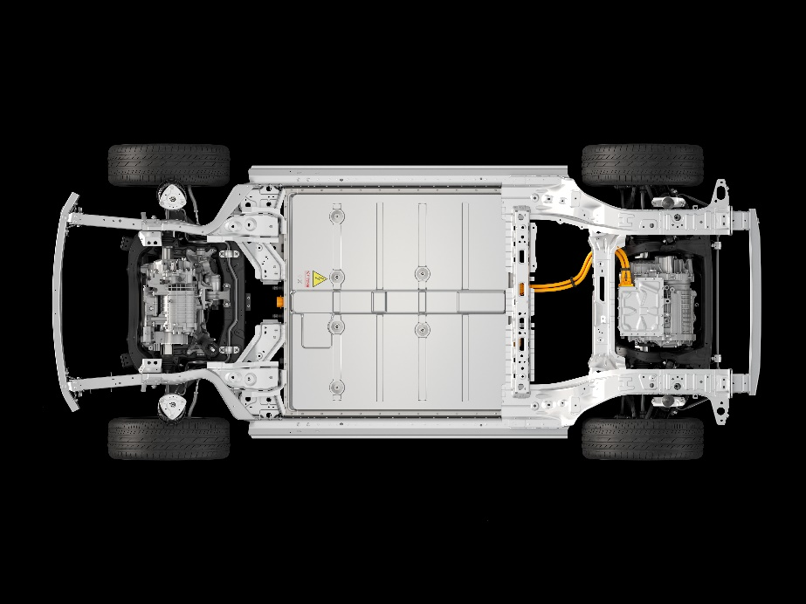
全新smart精灵#1 BRABUS性能版搭载前后双永磁同步电机
此外，其采用了前麦弗逊、后五连杆独立悬架，兼顾运动与舒适。通过重新布置设计，BRABUS性能版拥有50:50的车身重量配比，带来更灵动的操控体验。同时，TA搭载了smart智能四驱系统，可实现后轮驱动、适时四驱、全时四驱三种驱动模式，后驱切换至四驱仅需0.4秒，使车辆可在Eco/Comfort/Sport/BRABUS四种驾驶模式中快速切换。一台车，四种个性，满足驾驶者的不同需求。
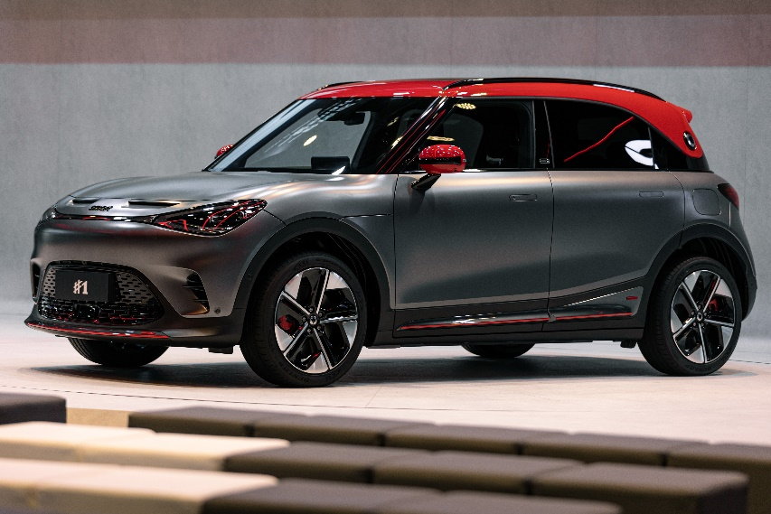
BRABUS性能版拥有50:50的车身重量配比
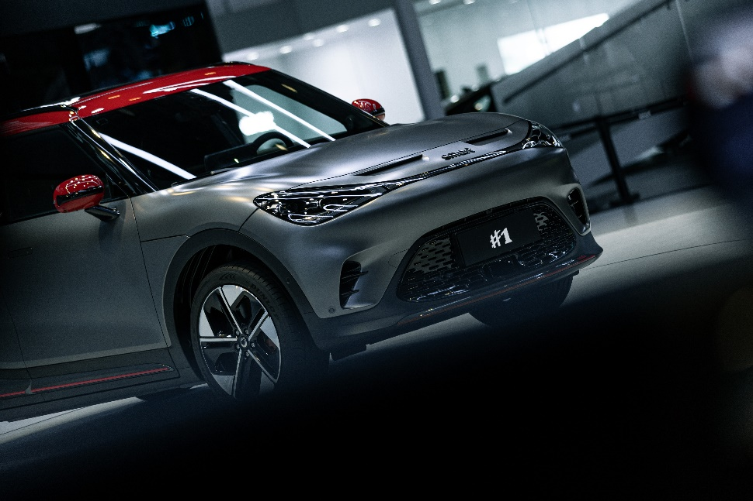
Eco/Comfort/Sport/BRABUS四种驾驶模式
其中，Eco模式采用后轮驱动，适用于日常城市通勤路况，兼顾后驱驾趣和更长续航；Comfort模式采用适时四驱，适用于假日出游等场景；Sport模式下，全时四驱被激活，动力随叫随到。在BRABUS模式中，前后电机以100%的动力释放，瞬间爆发令人肾上腺素飙升的强大扭矩，带来超跑级驾驶体验。
一见如故，都市密友懂你的嗜驾所需。声浪，是性能车的个性标志，更是激发驾驶欲望的最佳背景音。全新smart精灵#1 BRABUS性能版带来2种模拟声浪，包含smart原声、经典两种主题。其中，“smart原声”模拟声浪是从过往的smart BRABUS燃油版车型上采样而来，“经典”模拟声浪的灵感则源于动力惊人的V6引擎。只需慢慢踩下电门，令人血脉偾张的强劲声浪便从13个Beats扬声器中喷薄而出，尽显BRABUS性能版独具一格的高能个性。
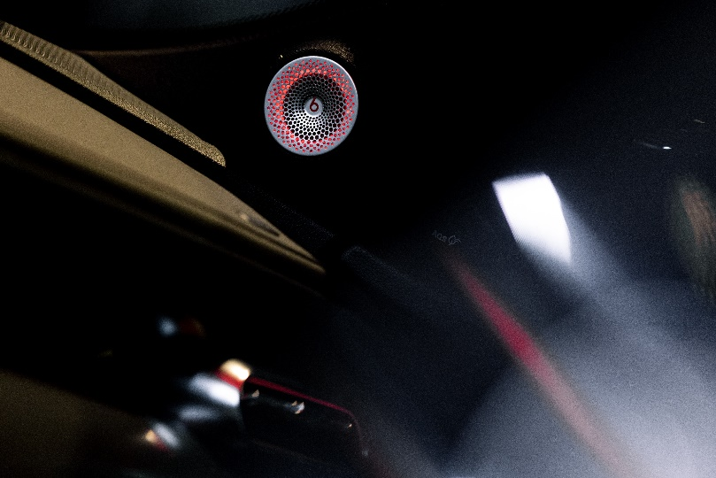
全新smart精灵#1 BRABUS性能版带来2种模拟声浪
8月26日10:30，全新smart精灵#1 BRABUS性能版线上限时发售通道正式开启。所有密友都可进入smart汽车APP或smart汽车官方小程序发售页面进行限时抽签。8月26日10:30至8月29日20:00为抽签报名时间，密友完成BRABUS性能版定金支付后，可获取抽签资格。8月30日，中签名单将于线上直播公布，未中签的密友定金将自动退还。不仅如此，对于在8月15日（不含）前完成定金支付的密友，可于8月26日10:30至8月29日20:00将车型升级为BRABUS性能版，并保留原有定单预计交付时间及已获取的“密友先享BUFF”。
一秒惊叹，一起smart。9月16日-17日，全新smart精灵 #1 BRABUS性能版赛道体验日活动即将高能启动，密友可报名参加。未来，伴随新一代smart纯电动车家族矩阵的不断丰富，品牌和服务的全面落地，smart将不断为用户带来更多惊喜，一起让明天更smart点！
-结束-

  smart汽车官方小程序 |   smart汽车官方APP

了解最新信息，请访问：
smart全球媒体中心：https://media.smart.com/zh-chs/
smart 汽车官方网站：https://www.smart.cn/

媒体垂询：
刘若曦 sebastian.liu@smart.com
项璟怡 jingyi.xiang@smart.com

smart品牌全球公司简介
自90年代品牌诞生以来，smart始终肩负着“探索未来都市交通最佳解决方案”的愿景。2019年，smart品牌全球公司正式成立，以“中欧双核，全球布局”为前瞻发展战略，致力于将smart塑造为全球领先的新奢纯电汽车科技品牌。
目前，smart已完成品牌、产品及商业模式的全面焕新。其新一代纯电动车家族由smart研发团队主导工程研发，梅赛德斯-奔驰全球设计团队负责设计，产品阵容扩展到更多细分市场。代表品牌焕新的首款纯电SUV——全新smart精灵#1于4月呈现全球首秀，已在中国市场率先发售，并将于2022年第四季度投放市场，销往海内外。为增进全球化运营，smart同时在中国及欧洲设立营销中心。

